Оглавление

Введение 2

1. Собственность, корпоративное и организационное управление, комплаенс 3

1.1 Общая характеристика объекта исследования 3

1.2 Корпоративная и организационная структуры организации 4

1.3 Основные документы, отражающие политику комплаенс 7

2. Социальная ответственность компании и социальное партнерство 9

3. Список литературы 15

# Введение

В современном мире в условиях развития национальной экономики и расширения международных экономических отношений компании, рассматривающие свое стратегическое развитие, ориентируются на соблюдение концепции корпоративной социальной ответственности.

Причинами для формирования социальной ответственности явились возрастание роли государственного регулирования и контроля корпораций, профсоюзное движение сотрудников, решение проблем экологической безопасности, и переориентация экономики на потребности покупателей, повышение значения социального спроса.

Актуальность изучения данного вопроса, связанного с введением концепции корпоративной социальной ответственности на предприятиях, обусловлена интересом к решению проблемы повышения эффективности управления персоналом, взаимоотношениями с партерами, социальными структурами и т.д., что является одним из определяющих факторов конкурентоспособности любого предприятия. В этой связи важно не только внедрять, но и проводить анализ, искать новые пути для совершенствования социальной ответственности бизнеса и социального партнерства.

# Собственность, корпоративное и организационное управление, комплаенс

* 1. Общая характеристика объекта исследования

[Публичное акционерное общество](https://ru.wikipedia.org/wiki/%D0%9F%D1%83%D0%B1%D0%BB%D0%B8%D1%87%D0%BD%D0%BE%D0%B5_%D0%B0%D0%BA%D1%86%D0%B8%D0%BE%D0%BD%D0%B5%D1%80%D0%BD%D0%BE%D0%B5_%D0%BE%D0%B1%D1%89%D0%B5%D1%81%D1%82%D0%B2%D0%BE) «Газпром» ([ПАО](https://ru.wikipedia.org/wiki/%D0%9F%D1%83%D0%B1%D0%BB%D0%B8%D1%87%D0%BD%D0%BE%D0%B5_%D0%B0%D0%BA%D1%86%D0%B8%D0%BE%D0%BD%D0%B5%D1%80%D0%BD%D0%BE%D0%B5_%D0%BE%D0%B1%D1%89%D0%B5%D1%81%D1%82%D0%B2%D0%BE) «Газпром») — [российская](https://ru.wikipedia.org/wiki/%D0%A0%D0%BE%D1%81%D1%81%D0%B8%D1%8F) [транснациональная](https://ru.wikipedia.org/wiki/%D0%A2%D1%80%D0%B0%D0%BD%D1%81%D0%BD%D0%B0%D1%86%D0%B8%D0%BE%D0%BD%D0%B0%D0%BB%D1%8C%D0%BD%D0%B0%D1%8F_%D0%BA%D0%BE%D0%BC%D0%BF%D0%B0%D0%BD%D0%B8%D1%8F) [энергетическая](https://ru.wikipedia.org/wiki/%D0%AD%D0%BD%D0%B5%D1%80%D0%B3%D0%B5%D1%82%D0%B8%D0%BA%D0%B0) компания, более 50 % (контрольный пакет) акций которой принадлежит государству. Является холдинговой компанией Группы «Газпром».

Открытие больших месторождений газа в [Сибири](https://ru.wikipedia.org/wiki/%D0%A1%D0%B8%D0%B1%D0%B8%D1%80%D1%8C), на [Урале](https://ru.wikipedia.org/wiki/%D0%A3%D1%80%D0%B0%D0%BB_(%D1%80%D0%B5%D0%B3%D0%B8%D0%BE%D0%BD)) и в [Поволжье](https://ru.wikipedia.org/wiki/%D0%9F%D0%BE%D0%B2%D0%BE%D0%BB%D0%B6%D1%8C%D0%B5) в 1960-е — 1990-е годы сделало [СССР](https://ru.wikipedia.org/wiki/%D0%A1%D0%A1%D0%A1%D0%A0) одной из крупнейших газодобывающих стран. В 1965 году было образовано [Министерство газовой промышленности СССР](https://ru.wikipedia.org/w/index.php?title=%D0%9C%D0%B8%D0%BD%D0%B8%D1%81%D1%82%D0%B5%D1%80%D1%81%D1%82%D0%B2%D0%BE_%D0%B3%D0%B0%D0%B7%D0%BE%D0%B2%D0%BE%D0%B9_%D0%BF%D1%80%D0%BE%D0%BC%D1%8B%D1%88%D0%BB%D0%B5%D0%BD%D0%BD%D0%BE%D1%81%D1%82%D0%B8_%D0%A1%D0%A1%D0%A1%D0%A0&action=edit&redlink=1), которое ведало разведкой газовых месторождений, добычей газа, его доставкой и продажей. В августе 1989 года постановлением Совета Министров СССР министерство было преобразовано в государственный газодобывающий концерн «Газпром».

Структура акционерного капитала ПАО «Газпром» приведена в таблице 1.1

Таблица 1.1 – основные акционеры

|  |  |  |  |  |  |
| --- | --- | --- | --- | --- | --- |
|  | РФ, в лице Федерального агентства по управлению государственным имуществом, % | АО «РОСНЕФТЕГАЗ», % | АО «Росгазификация», % | Держатели АДР, % | Прочие зарегистрированные лица, % |
| 2022 | 38,37 | 10,97 | 0,89 | 6,63 | 43,14 |
| 2021 | 38,37 | 10,97 | 0,89 | 16,16 | 33,61 |
| 2020 | 38,37 | 10,97 | 0,89 | 16,71 | 33,06 |

Непосредственно ПАО «Газпром» осуществляет только продажу природного газа и сдаёт в аренду свою [газотранспортную систему](https://ru.wikipedia.org/wiki/%D0%95%D0%B4%D0%B8%D0%BD%D0%B0%D1%8F_%D1%81%D0%B8%D1%81%D1%82%D0%B5%D0%BC%D0%B0_%D0%B3%D0%B0%D0%B7%D0%BE%D1%81%D0%BD%D0%B0%D0%B1%D0%B6%D0%B5%D0%BD%D0%B8%D1%8F). Основные направления деятельности — геологоразведка, добыча, транспортировка, хранение, переработка и реализация газа, газового конденсата и нефти, реализация газа в качестве моторного топлива, а также производство и сбыт тепло- и электроэнергии.

По состоянию на 31 декабря 2022 года списочная численность работников обществ Группы «Газпром» составила 492,2 тыс. человек.

Средняя зарплата работников «Газпрома», по последним данным с официального сайта компании, составляет порядка 105 000 рублей в месяц.

В таблице 1.2 представлены данные совокупных выплат по годам

Таблица 1.2 – совокупные выплаты по годам

|  |  |  |
| --- | --- | --- |
| **Год** | **Дивиденд (руб.)** | **Изм. к пред. году** |
| 2022 | 51,03 | +306.61% |
| 2021 | 12,55 | -17.65% |
| 2020 | 15,24 | -8.25% |

* 1. Корпоративная и организационная структуры организации

Основные субъекты корпоративного управления ПАО «Газпром» — органы управления и контроля ([Общее собрание акционеров](https://www.gazprom.ru/about/management/shareholders/), [Совет директоров](https://www.gazprom.ru/about/management/directors/), [Правление](https://www.gazprom.ru/about/management/board/), Председатель Правления и [Ревизионная комиссия](https://www.gazprom.ru/about/management/audit-committee/)), аудиторская организация.

Аудит годовой бухгалтерской (финансовой) отчетности компании проводит аудиторская организация.

Координационный комитет по взаимоотношениям с акционерами и инвесторами ПАО «Газпром» создан в 2008 году для обеспечения комплексного подхода и координации деятельности структурных подразделений компании в рамках работы с акционерами и инвесторами. В состав Комитета входят руководители подразделений, ответственных за выработку и реализацию стратегии в этой области. Работа с инвестиционным сообществом строится на основе ежегодно разрабатываемого Координационным комитетом плана.

Модель корпоративного управления, реализуемая в ПАО «Газпром», обеспечивает соблюдение прав и законных интересов акционеров, справедливое к ним отношение, прозрачность принятия решений, информационную открытость, профессиональную и этическую ответственность членов Совета директоров, иных должностных лиц Компании и акционеров, а также развитие системы норм деловой этики.

Структура корпоративного управления ПАО «Газпром» приведена на рисунке 1.1

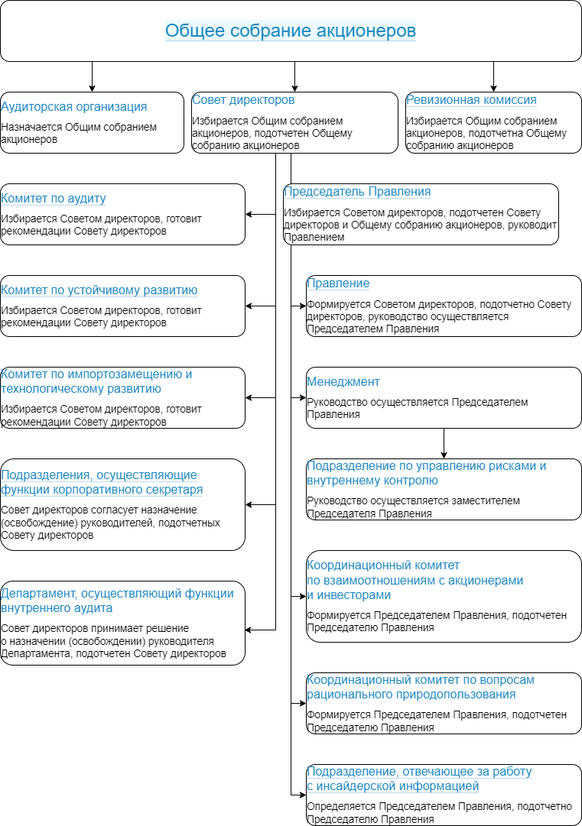

Рисунок 1.1 – Структура корпоративного управления ПАО «Газпром»

[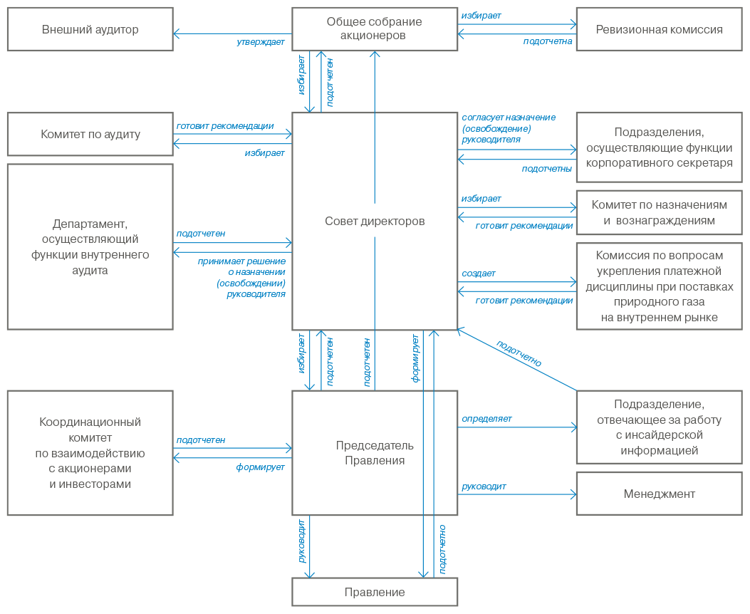](https://sustainability.gazpromreport.ru/fileadmin/_processed_/e/e/csm_25-structure-ru_3c8daa2664.png)

Рисунок 1.2 – Структура взаимодействия корпоративного управления ПАО «Газпром»

Организационная структура ПАО «Газпром» построена по территориальному принципу и состоит из администрации и  филиалов, раскинутых по всей стране.

В структуре филиалов и администрации Общества имеются обособленные подразделения, расположенные в различных регионах России и зарубежья.

* 1. Основные документы, отражающие политику комплаенс

Основными документами, регламентирующими ценности, принципы, стандарты и нормы поведения в ПАО «Газпром», являются:

**Кодекс корпоративного управления ПАО «Газпром»,**

**Кодекс корпоративной этики АО «Газпром»,**

**Антикоррупционная политика ПАО «Газпром».**

**Кодекс корпоративного управления ПАО «Газпром»** направлен на обеспечение Компанией эффективной защиты прав и интересов акционеров, справедливого отношения к акционерам, прозрачности принятия решений, профессиональной и этической ответственности членов Совета директоров, иных должностных лиц Компании и акционеров, расширение информационной открытости и развитие системы деловой этики, закрепляет основные принципы корпоративного управления.

В **Кодексе корпоративной этики ПАО «Газпром»** закреплены корпоративные ценности, определены основанные на них наиболее важные правила делового поведения, исключающие случаи конфликта интересов и коррупции, предусматривающие ограничения в отношении совместной работы родственников, участия работников в компаниях-конкурентах и выборных органах государственной власти, связанные с приемом подарков и другие.

Основополагающим документом в области предупреждения и противодействия коррупции является [**Антикоррупционная политика ПАО «Газпром»**](https://www.gazprom.ru/f/posts/60/091228/anti-corruption-policy-2016-11-15-ru.pdf), которая отражает приверженность руководства и работников Компании этическим стандартам ведения законного, открытого и честного бизнеса, совершенствования корпоративной культуры, следования лучшим практикам корпоративного управления и поддержания деловой репутации на должном уровне.

## Социальная ответственность компании и социальное партнерство

Целью социального партнерства является согласование интересов работников и работодателей — это принятие решений, которые в равной степени должны учитывать необходимость обеспечения эффективной деятельности организации и создание системы гарантий трудовых прав работников.

Социальная политика ПАО «Газпром» является неотъемлемой частью политики управления человеческими ресурсами и направлена на обеспечение Компании конкурентных преимуществ на рынке труда, создание эффективной системы социальной защиты работников.

Базовым принципом реализации социального обеспечения является принцип социального партнерства — конструктивного и взаимного диалога работников и работодателей по регулированию социально-трудовых отношений.

Основные направления и принципы социальной политики закреплены в основном социальном документе — Генеральном коллективном договоре ПАО «Газпром» и его дочерних обществ.

Проводимая социальная политика направлена на обеспечение социальной защищенности работников, мотивацию работников к длительной и эффективной работе в компании и реализуется путем предоставления льгот, гарантий и компенсаций, медицинского и санаторно-курортного обслуживания, различных видов личного страхования, создания комфортных и безопасных условий труда, дополнительного пенсионного обеспечения.

Социальная политика в Группе «Газпром» направлена на обеспечение взвешенных партнерских взаимоотношений между работниками и работодателем.

Масштабы деятельности «Газпрома» таковы, что имеют стратегическое значение для развития всей экономики страны, затрагивая интересы огромного количества людей. Отсюда следует ряд важнейших принципов деятельности Группы «Газпром»: относиться внимательно к интересам общества, всецело содействовать социально-экономическому развитию российских регионов и созданию в них благоприятного делового климата, поддержанию достойных условий труда, социального и душевного благополучия людей.

ПАО «Газпром» реализует проекты, направленные на возрождение национальных культур и сохранение исторических ценностей. Особое внимание уделяется социальным программам в сфере профилактики и охраны здоровья граждан, а также пропаганды здорового образа жизни, физической культуры и массового спорта. Проекты «Газпрома» в сфере образования, культуры и искусства способствуют духовному развитию личности и общества.

Созданная система социального партнерства дает возможность регулировать социально-трудовые отношения в соответствии с изменяющимися экономическими, социальными условиями, постоянно соблюдать интересы работников и работодателя.

Здоровье планеты — залог благополучия будущих поколений. Газпром неукоснительно соблюдает природоохранное законодательство и принимает меры для снижения негативного влияния на окружающую среду и сохранения климата. Эта работа ведется в партнерстве с заинтересованными сторонами — государственными органами, населением, работниками компаний Группы Газпром.

Документы, регламентирующие деятельность в области ООС и сохранения климата:

* Экологическая политика ПАО «Газпром»;
* Комплексная экологическая программа ПАО «Газпром» на период 2020–2024 гг.;
* Программа развития водохозяйственного комплекса ПАО «Газпром» на период 2016–2020 гг. «Живая вода»;
* Генеральная схема обращения с отходами производства и потребления для объектов ПАО «Газпром», расположенных в различных регионах России;
* Программа по сохранению биологического разнообразия на основе перечня видов флоры и фауны, являющихся индикаторами устойчивого состояния морских экосистем Арктической зоны Российской Федерации;
* Политика ПАО «Газпром» в области энергоэффективности и энергосбережения;
* Дорожная карта системы управления выбросами парниковых газов в компаниях Группы Газпром на перспективу до 2030 года.

«Основным правовым актом, регулирующим социально-трудовые отношения между работниками и работодателем, является Генеральный коллективный договор ПАО «Газпром» или «Социальная конституция Газпрома». Он распространяется на 26 организаций основного производства, где трудятся 223 тысячи работников. Для остальных организаций ПАО «Газпром» он является базой для заключения своих коллективных договоров. Данный коллективный договор заключается сроком на три года и продлевается Дополнительным соглашением к Генеральному коллективному договору ПАО «Газпром» и его дочерних обществ.

Генеральный коллективный договор ПАО «Газпром» включает в себя следующие разделы:

Раздел 1. Общие положения

Раздел 2. Взаимоотношения сторон

Раздел 3. Трудовые отношения

Раздел 4. Рабочее время и время отдыха

Раздел 5. Оплата труда

Раздел 6. Содействие занятости

Раздел 7. Социальные льготы, гарантии и компенсации

Раздел 8. Развитие кадрового потенциала

Раздел 9. Охрана труда

Раздел 10. Гарантии прав членов профсоюза и

деятельности профсоюзных органов

Раздел 11. Контроль за выполнением договора

Раздел 12. Заключительные положения

|  |  |  |
| --- | --- | --- |
|  | *Примеры социальных выплат и льгот для работающей молодежи* | *Примеры социальных выплат и льгот для работников (общие)* |
| 1 | На основании ст.173 ТК РФ Общество предоставляет льготы, предусмотренные действующим законодательством РФ, работникам, совмещающим работу с успешным заочным и очно-заочным (вечерним) обучением в имеющих государственную аккредитацию образовательных учреждениях высшего и среднего профессионального образования, независимо от их организационно-правовых форм | По решению руководителя Общества, детям работников предоставляются путевки в детские оздоровительные лагеря по цене не более 30% от их полной стоимости. |
| 2 | Общество расширяет практику зачисления молодых работников в резерв на замещение руководящих должностей, начальников структурных подразделений в соответствии с их профессиональными качествами.В случае переезда на новое место жительства в связи с поступлением на работу в Общество по приглашению Общества, молодым специалистам (в возрасте не старше 30 лет) выплачивается единовременное пособие в размере одного должностного оклада при условии переезда на новое место жительства из других местностей РФ. Основанием для выплаты указанного пособия является заявление установленной формы. | Дети работников Общества в возрасте до 14 лет обеспечиваются за счет средств Общества новогодними подарками, организовывается и оплачивается их участие в городских новогодних представлениях, для первоклассников приобретаются школьные наборы |
| 3 | Общество содействует проведению культурных и спортивных мероприятий среди молодых работников в рамках годовой программы корпоративных мероприятий. | В целях обеспечения поддержки материнства и детства одиноким матерям (отцам) и многодетным семьям производятся ежемесячные выплаты из средств Общества в сумме 500 руб. |
| 4 | При необходимости обеспечивается профессиональная переподготовка высвобождаемых работников с целью их дальнейшего трудоустройства по новой профессии (специальности). О предстоящем увольнении в связи с сокращением численности или штата работников Общества работники предупреждаются работодателем персонально и под роспись не менее чем за два месяца до увольнения. | работнику может предоставляться дополнительный оплачиваемый отпуск с сохранением среднего заработка, с учетом специфики и особенностей производства. Данный отпуск предоставляется в следующих случаях: - бракосочетание детей - 1 календарный день; - смерть близких родственников работника (мужа, жены, детей, родителей, родных братьев и сестер) - 3 календарных дня; |
| 5 | Работнику может предоставляться дополнительный оплачиваемый отпуск с сохранением среднего заработка, с учетом специфики и особенностей производства. Данный отпуск предоставляется в следующих случаях: - одному из родителей на 1 сентября (1 класс) - 1 календарный день; - рождение ребенка - 1 календарный день; - собственное бракосочетание - 2 календарных дня | При выполнении аварийных работ, в условиях их непрерывного проведения свыше 8 часов, по решению руководителя компенсируются затраты денежных средств на питание работников из расчета 100 руб. на 1 человека в день. На производстве организуется горячее питание, оборудуются помещения для приема пищи. |
| 6 | Работникам, направляемым на учебу на семинары, курсы повышения квалификации, в соответствии с договорами, заключаемыми Обществом с образовательными учреждениями, производится оплата стоимости обучения. С работниками, проходящими за счет Общества обучение, которое не является обязательным, в силу действующего законодательства РФ, заключается дополнительное соглашение к трудовому договору. | Общество организует доставку работников по утвержденным маршрутам: в будние дни – к началу I-ой смены и вывоз работников к месту жительства от проходной Общества по окончании II-ой смены; к началу II-ой смены и вывоз работников к месту жительства от проходной Общества по окончании I-ой смены; в субботние, воскресные, праздничные дни ко II-ой смене и вывоз работников I-ой смены от проходной Общества (при условии полной загрузки автотранспорта) |
| 7 | В целях обеспечения поддержки материнства и детства производятся ежемесячные выплаты матерям (отцам), находящимся в отпуске по уходу за ребенком, на детей в возрасте до трех лет из средств Общества в сумме 500 руб. | Работникам, привлекаемым к исполнению государственных и общественных обязанностей, производится доплата до среднего заработка к компенсациям, предусмотренным статьей 170 ТК РФ. |
| 8 | По решению руководителя Общества и в зависимости от среднего дохода семьи, работникам выплачивается единовременное пособие в размере 4 000 руб. на рождение первого и последующего ребенка, в целях социальной поддержки молодых семей. Если в Обществе работают оба родителя, то указанная выплата предоставляется одному из них. | С целью соблюдения статьи 134 Трудового кодекса РФ «Обеспечение повышения уровня реального содержания заработной платы» ежегодно, во время формирования бюджета, работодателем рассматривается вопрос об индексации заработной платы в связи с ростом потребительских цен на товары и услуги |
| 9 | Работодатель предоставляет работникам, совмещающим работу с обучением, оплачиваемые в установленном порядке учебные отпуска. | Работникам, имеющим непрерывный стаж работы на предприятии не менее 10 лет, выплачивается денежное вознаграждение в связи с юбилейными датами: 50, 60, 65-летием со дня рождения, при условии отсутствия случаев нарушения трудовой, производственной дисциплины и иных взысканий |
| 10 | Работникам Общества, впервые вступившим в брак, оказывается единовременная материальная помощь в размере 3000 руб. Если оба супруга работают в Обществе, то указанная выплата предоставляется каждому. | Каждому бывшему работнику Общества - участнику ВОВ, несовершеннолетних узников фашистских концлагерей выплачивается заводская пенсия в размере 1000 рублей в месяц. |

# Список литературы

1. ПАО «Газпром» - официальный сайт, - режим доступа: <http://www.gazprom.ru> свободный
2. РосБизнесКонсалтинг – официальный сайт, - режим доступа: http://www.rbc.ru/ свободный.
3. «Газпром сегодня» Описание создания и развития «ОАО Газпром» М.: Издание «Газпром», 2011.